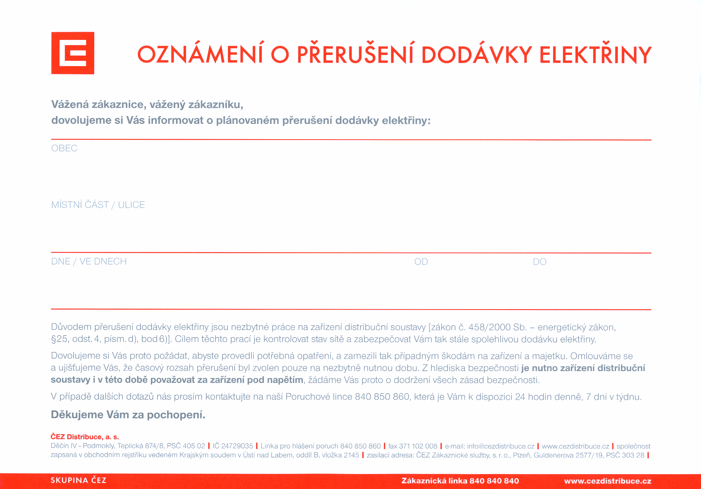
27.3.2013
8:00
10:00
HERINK
stará zástavba – ul. Do Višňovky od ul. Hlavní po čp.29, ul.Radějovická od ul. Hlavní po čp.15, U Kovárny, ul. Hlavní (včetně reg.stanice plynu a Veolia),(půjde pouze pekárna Penam), Areál ZD Agro Jesenice - pracoviště Herink + areál vrakoviště

